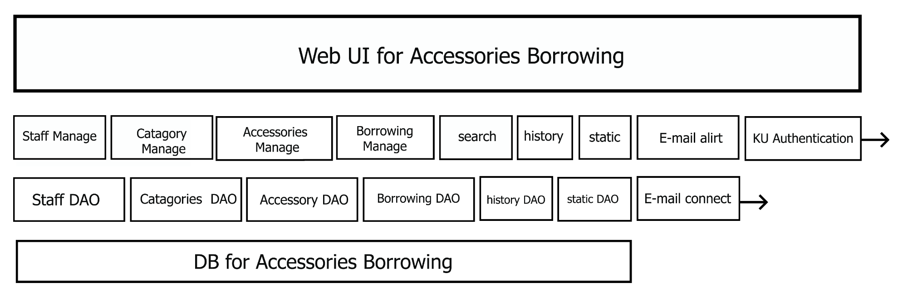ระบบยืมคืนอุปกรณ์ -> Layered architecture